**能 量**

一个微妙的物理学概念

从莱布尼兹到爱因斯坦对费曼积木的探索

珍妮弗.格本斯密斯

牛津大学出版社

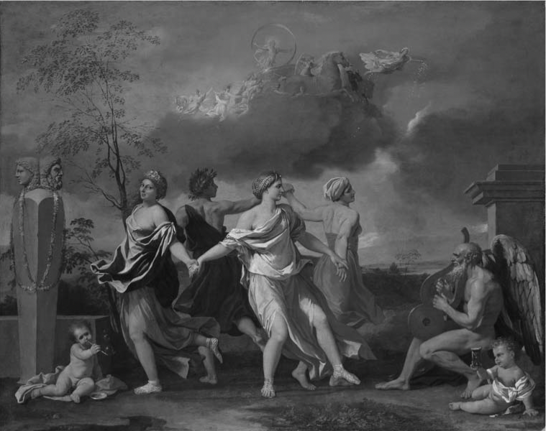

尼古拉斯.普桑Nicolas Poussin，《献给时间之韵的舞蹈》， 1640年。对不断变化的能量形式的隐喻。（经伦敦华莱士收藏委托人许可）

献给Bertie Coopersmith 和 Murray Peake 两位圣人

目录

序

致谢

图片列表

1. 引言：费曼的积木
2. 永动机
3. 活力，第一块（block）能量（first block of energy）
4. 十七世纪对热的研究
5. 十八世纪对热的研究
6. 潜藏和特定热能的发现
7. 力学的一百零一年：从牛顿到拉格朗日
8. 两个国家的故事：蒸汽机的兴起和热的卡路里理论
9. 拉姆福德，戴维和（托马斯）杨
10. 纯粹的热（Naked Heat）：气体理论和气体的特定热能
11. 两种对立（Contrasting Characters）的特质：傅立叶和赫拉帕特（Herapath）
12. 萨迪卡诺
13. 哈密尔顿和格林
14. 热功当量 （The Mechanial Equivalent of Heat）
15. 法拉第和亥姆霍兹
16. 热力学定律：（威廉）汤姆逊和克劳修斯
17. 展望
18. 容易的部分及困难的部分
19. 总结

附录一：时间线

附录二：问题

人物生平

参考文献

索引

序

本书的目的是解释能量这个概念，且是通过分析其出现的历史过程来达到这一目标。因而，本书主要以阐述物理学原理为主而非一本物理学史书，也无意对物理学历史做全面的介绍。在以现代概念解释和旁白中，书中的历史事件的时间顺序经常会被打乱。书中人物传记的篇幅和该科学家的知名度成反比，且很多重要科学家则完全被掠过（如库尔丁、兰金、塞甘、罗蒙诺索夫、拉博尔达、霍尔兹曼、科洛尼西、尤尔特、阿歇特、科里奥利及其他）

第二至十六章谈论直至十九世纪中叶的关于能量的发现过程。第十七和十八章探讨现代的能量概念：这部分的讨论更为简练（condensed），并且假设读者有一定的物理科学基础。

为了避免满书都是引用和注释的符号，我会在开始时使用它们（就行“能量”，“力”，“物理学家”）但紧跟着后面会省略，且并不强求使用一致的风格。

符号“ $∝$”表示正比于，符号“ $∆x$”表示x增加了一点点，“<x>”则表示x的平均值。只有谈到了二十世纪时，我才会使用到矢量（用粗体表示）。

1

引言：费曼的积木

如果你去问一位物理学家，物理学到底是什么？他或她很可能会回答：物理学是一些和研究物质和能量相关的行当。这里的“物质”很容易被理解(dispensed)——它是东西，是实体，是组成各类物体的材料。但“能量”就是一个难懂的多的概念了。物理学家或许会喃喃自语地说，能量有很多中形式，能量可以从一种形式转化成另一种形式，但不管怎么转化，它们的总量永远保持不变。她会很认真的说，这条定律，能量守恒定律，是一条非常重要的定律——也许是物理学中最重要的一条定律。

然而，确切的讲，“守恒”究竟是什么？某种形式的能量是否比另一种形式的能量更基本？能量，空间，时间和物质之间有什么联系？各种形式的能量和它们计算公式看起来毫不相关——能量究竟有没有最基础的本质呢？

本书的目的就是要回答这些问题，并通过其发现历史来解释能量这个概念。使用特别以人类为中心的概念（“工作”，“机器”，“引擎”，和“效率”）的有效性就变得清晰起来。（The validity of employing peculiarly anthropocentric concepts (‘work’, ‘machine’, ‘engine’, and ‘efficiency’) then becomes clear. ） 不仅如此，历史还表明，伟大的哲学和文化革命—智力革命—是必要的，而这些革命与量子力学和爱因斯坦相对论的到来一样自相矛盾、令人不安有意义深远。这个很长的革命列表，在二十世纪之前包括：物理世界必须被观察和测量；数学是物理学的语言；时间是一个物理参数并且可以和距离做类比；虚无是存在的；永动——作为一种会持续运动的机器——必须被否决；永动——作为一个孤立的物体——必须被批准（sanctioned）；后者在实践中也必定要被否决；自然资源必须是守恒；且自然是按照经济的方式运营这些资源的；超距作用有点唐突，但确实真实的；世界是循环的却是确定的；世界不是循环的而是渐进的；有两种显著不同的运动——大块的和微观的；【P2】微妙的，没有重量的以太是必不可少的；最微妙的是，没有重量的以太也是多余的；光是粒子；光是波且有横向分量；并不是所有的力都是指向中心的；牛顿第三运动定律并不总是成立；物理有统计和概率方法（aspects）；有些定律并不绝对成立；光和物质可以采用同样的力学来处理；电、磁和光都是同一的事物的表现；电磁场是真实的（物质）；更重要的是系统（分析），（对）整个系统，而且（仅对）只有系统（可以粗略的表述为达朗贝尔原则）。

况且，物理学事件发生的顺序也很奇怪。蒸汽时代顺利的到来——蒸汽机车牵引火车以及蒸汽机为工业提供动力——这些都是在“能量”被发现或能量守恒定律被定为热力学第一定律之前几十年就出现了。甚至，热力学第二定律比第一定律被发现的更早，然后是第三定律，最后才是第零定律。

最后，历史发展的轨迹非常有趣。实际上，关于知识的科学思想史最终是人类利益的故事；并且令人永远迷惑的是，我们的宇宙客观科学竟然来自人类——有时很矫情的物种（too human）——对宇宙的探索。

这是一个受迫害的天才和王室的赞助，象牙塔的教授和卑微的实验室助理，社会攀登者和超凡脱俗的梦想家，全爱尔兰最富有的人，全英格兰最富有的人，和一个面包可以吃一周的人的故事。它包括不和的家庭和浪子、汤姆森和汤普森的“双胞胎”、弃儿、领主、革命贵族、企业家和实业家、神职人员、律师、学者、工程师、博学家、医生、药剂师、外交官、士兵、老师、间谍、税务员和酿酒师。有些人受到称赞并成为科学界的伟人，有些人在死后才得到认可。一些人受到迫害（软禁、监禁，一个甚至被送上断头台，或被被嘲讽），而另一些人则在艰难的家庭环境中继续前进（例如，欧拉，当他年老而失明时——他在脑海中进行了计算——周围环绕着一群孙子，他的所有财产都在一场大火中损失殆尽，但他的平均工作量却保持了 60 年，每周写一篇论文）。有一位很女人的男人，一个病态害羞的男人，有一个合群的美国人，还有一个非常安静的美国人。是的，他们都是男人，尽管有两个妻子和一个情妇露面（一位妻子实际上出现了两次，先嫁给了拉瓦锡，然后嫁给了拉姆福德伯爵）。

【3】有英国怪人和绅士科学家；苏格兰“休谟斯”，以及后来的苏格兰长老会；法国哲学家，和革命后的法国专业科学家；…

2

永动机

不管我们是否理解它，能量都一直都在那——它是一种导致事情发生力量，和驱动各种处理过程、机器设备、风车水车的动力的来源。因而，我们通过研究人类历史上对机器力量的定量分析，来探索能量这一“块”，将是有利可图的。

第一次定量分析的尝试可追溯到亚理斯多德的追随者对杠杆的描述。这些人也被称为逍遥派，因为他们在讨论问题时，经常在雅典的学园（Lyceum）花园里闲逛。在公元前300年左右逍遥派所著作的《机械论》中，提出了一下问题：

*为什么借助杠杆，用一个很小的力就可以举起很重的东西？*

他们的答案如下：

*被举起的重物的重量和施力物体的重量之比，反比于两者到…中心支点的距离之比。远离施中心的点划出一个圆弧，所以采用同样的力量时，离杠杆中心支点越远，它的运动距离就越大。*

这个答案听起来很现代，直至我们仔细检查他们的解释的细节：

*所有这些现象的本质原因时因为圆。这是很自然的现象，因为一个较大的奇迹（marvel）引起一个较小的奇迹是没有什么奇怪的，而且（自然中的）一个伟大的奇迹就是相对立的东西应该一起出现，而圆圈正是由相对立的东西组成的。*

文中的相对立的东西是指“运动和静止”（一边是沿着圆弧运动，一边是中心支点的静止）；“凹和凸”（圆弧线同时定义了凹面和凸面）；以及一个圆往一个方向转动导致相连的圆往相反方向转动。

关于杠杆定律有个更著名的证明来自阿基米德（约公元前250年于锡拉库萨）。他发现了当杠杆平衡时，位于支点两边的物体的重心位置的有个约束条件。（他把重心当作一个不证自明(self-evident)的概念，不需要进一步的论证）。传说（或者，更确切的，出自公元前340年亚历山大的帕普斯（Pappus）），阿基米德曾说过：“给我一个支点，我将撬动地球！”

这位神秘的亚历山大英雄生活在公元60年左右，他制作过很多天才的机器和“玩具”，用于在寺庙中对观众做惊奇的展示。他可能是第一位使用蒸汽的人——作为一个玩具，他把一个带有两弯曲喷口的水壶放在支架上，当整齐冒出时，水壶可以连续的转动。

（中国人在古代也使用过蒸汽3李约瑟《中国古代科学：比较视角》，但那是用于洗衣（laundry presses）而不是做为一种动力源。）阿基米德列举了五种简单的机械：轮轴，杠杆、滑轮，楔子，和斜面。他理解所有这些都是一种基本机械的变种，且这些都遵从一个基本的定律：“力量相对于力量和时间相对于时间（的比值），是相反的。”

在这之后的1000多年，（在数学化和机械方面）并没有发生太多事情。大约在公元1250年左右，Jordanus Nemorarius重新推导出杠杆定律，并第一次使用了虚拟位移的概念（由Johann Bernoulli在18世纪重新发明，见第7章第4部分）。

半神的中国人物孔明（Ko Yu？）据信在约公元2世纪（*？）发明了独轮车。之后，这通常是由帆驱动的（带帆的独轮手推车是18世纪欧洲流行的中国形象）。 而在沙特尔大教堂的一扇窗户上，（一副）1225年的（绘画），最早描绘了西方使用独轮车的情景。

最早的水车发现于公元前200年的中国，这个时期的齿轮的技术使轮子能够用牛来拉动并用于灌溉。在伊利里亚（今阿尔巴尼亚），水力磨坊被用来研磨玉米）。到1086年，在英格兰，世界末日书列出了特伦特河以南的5,624座水车磨坊，算起来每400人就有一座。

已知最早的风车大概出现于公元600年左右（以下我们默认为公元后）的波斯（今伊朗）。他们有一个垂直的轴和水平的帆，用来研磨谷物。用于土地排水的风车，大约出现于1400年左右的荷兰。

【7】

然而，如果河水干枯且又没有风的时候，怎么办？从古代开始，人们一直不断地尝试造出一种启动后可以永无休止地转动下去的机器——一个永动机（或用罗马帝国时代欧洲文化的语言拉丁语称为perpetuum mobile）。

永动装置的想法似乎起源于印度。在印度，永久旋转的轮子具有宗教意义，象征着轮回等永恒循环（轮子符号经常出现在印度寺庙中）。

第一次提到永动机是在Brahmasphutasiddhanta，见于印度数学家和天文学家Brahmagupta于624年编写的梵文文本。他写道：“用轻质木材做一个轮子，轮辐均匀中空，间距相等。用水银填充每个轮辐至一半，并密封其位于轮缘的开口。设置车轮，使其轮轴水平放置在两个支架上。然后，在[一些]中空的轮辐中，水银将向上走， 在[其他一些]轮辐中，水银将向下走，因此，轮子会永远地旋转下去。

随后，印度天文学家拉拉（Lalla）于748年和巴克拉二世（Bhaskara II）于1150年发表的文献描述了类似的轮子。（巴斯卡拉二世也是第一位将除以零定义为无穷大的数学家。）

这种超平衡的轮子是我们看到的实现永动机的最常用方法之一。法国建筑师维拉德（Wilars）de Honecourt于1235年进行了尝试：

现在，关于如何让车轮自行转动存在着较大争议：这里有一种方法,可以通过数量不均匀的木槌或水银棒来实现这一点6（见下页图2.1）

伍斯特侯爵爱德华·萨默塞特（Edward Somerset，约1601-1667年）在查理一世被斩首后，在伦敦塔内制作了一个超平衡车轮，这是出了名的。车轮的尺寸很大（“14英尺高，40磅重，每只重50磅”7），并且作为飞轮确实持续运动了相当一段时间。这国王查理二世留下了足够深刻的印象，他因此释放了侯爵，侯爵随后做出了他的“水驱动发动机”，这是第一台蒸汽机（见第4章）。

如前所述，河流有时会干涸，风也不是一直会吹。因此，发明家们在想，用固定的水或空气是否可以驱动机器进行循环操作。内科医生兼神秘主义者罗伯特·弗劳德（1574-1637）于1618年提出了一个封闭式循环水磨。



图2.1 Villard de Honecourt的超平衡轮，1235

（由Wikimedia Commons提供）。

更显得有问题的是100年前（1518年）马克·安东尼·齐马拉（MarkAntonyZimara）的自吹风车8。由Kasten Tallmadge教授委托的艺术家Lee Potterveld的用了适合这个年龄段的风格做了一副印象画（图2.2）。风车的叶片有希望操纵那些巨大的风箱吗？

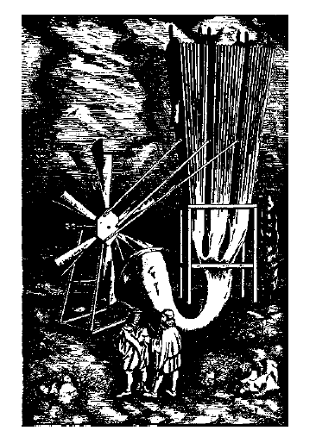

图2.2艺术家伯顿·李·波特菲尔德对齐马拉自吹风车的印象画，1518年（经李·波特菲尔德之子许可）。

图2.3：毕晓普·威尔金斯（Bishop Wilkins）的磁铁永动机，1648年，来自《Perpetuum Mobile》，或亨利·德克（Henry Dircks，1861）的《十七、十八和十九世纪自行运动能力的探索》。

著名伯努利家族的约翰·伯努利（1667-1748）（见第7章）通过对两种流体系统进行复杂尚未完美的静水力学分析，提出了永动机。威廉·康格里夫爵士（1772-1828），政治家，康格里夫火箭的发明者，是十八世纪众多使用海绵和渗透的永久运动家之一；还有一些人在毛细血管中使用毛细管，等等。

图2.4波义耳和帕宾的“高脚杯”（Dircks 1861之后，来源同图2.3）。

到了18世纪，越来越多的江湖骗子加入了真正尝试永动机的行列。在德国企业家约翰·贝斯勒（JohannBessler，1680-1745）写的关于一个化名为奥菲勒斯（Orffyreus）的故事中，一个可以永久转动的轮子被陈列在卡塞尔的黑塞城堡中展出。 然而，轮子的内部机制被隐藏起来，轮子本身也被锁在一个房间里，门上盖着黑塞领主的封印。领主允许荷兰自然哲学家威廉·格雷温德（1688-1742；见第7章）检查车轮，但没有打开机械装置。格雷夫安德（Gravesande）教授随后向艾萨克·牛顿发了一份关于该永动轮子的报告。不知道牛顿是否被打动了，但奥菲勒斯显然非常愤怒，他把轮子摔成碎片，并在墙上写了一条信息，说他是被格雷夫安德的无礼驱使撞坏了他的轮子。

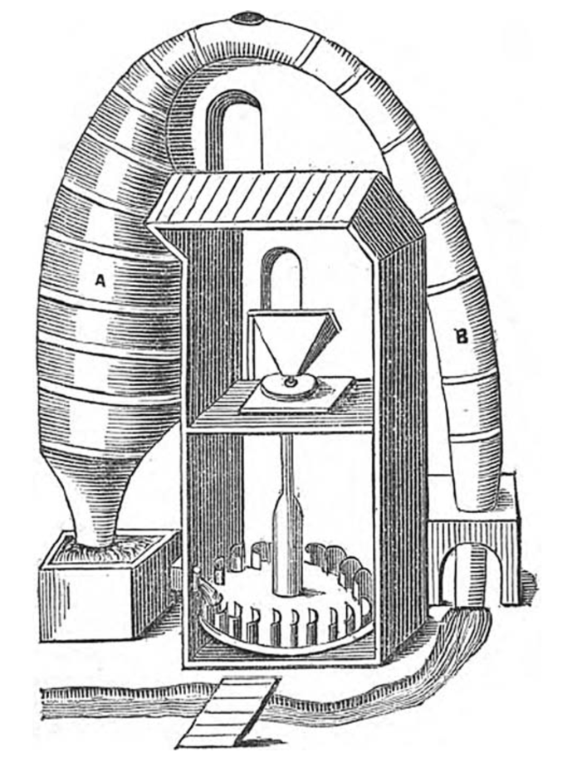

图2.5 Zonca虹吸管，巴多瓦《Nuovo Teatro di Machine》，1656年

（摘自Dircks 1861，同图2.3）

牛顿根据永动机的明显荒谬性论证了他的第三运动定律（见第三章）。然而，在他年轻时的写的一本“废书”中，他画了一幅由重力驱动的可永久转动的轮子的草图。车轮的一半被“重力护罩”覆盖：当重力落在裸露的一半上时，一半被向下推，另一半被向上拖，整个轮子则开始转动。如果能找到一个重力盾的话，这可能会行的通。

上述机器中没有一台是完全令人信服的。到18世纪中叶后，人们能明显看出，所有这些尝试都是注定要失败的。1775年，法国皇家科学院对永动机说“不！”，再不审理（永动机发明稿件）了，并强调将永动机与（尺规作图完成）圆的平方、角度的三等分、立方体的二等分或寻找哲人之石之类的方面放在同一个类别中。

总是有人在孜孜不倦的寻找永动机的方案，同时其他人已经意识到这种追求最终是徒劳无果的。更有意思的是，后来人们开始将永动机的不可能性用作其他证明的基础证据，在事后看来，这些证明都与能量守恒有关。

第一个这样的证明是由佛兰德“几何学家” Simon Stevin（1548-1620）做出的（Stevin来自美丽的运河城市布鲁日。他发明了陆地游艇和小数）。 如图2.6所示，考虑一条链条铺在一个斜面上，由于永动机是“荒谬的”，链条将不会转动，因此一切都应该保持平衡（在Stevin的理想化思维实验中，链条永远不会碰到尖头）。Stevin的简单而非凡的结论-链条沿斜面某一侧的重量与该侧的长度成正比。（这与力有关， 几个世纪后，他们沿着不同的方向解决了问题）。

大约240年后，萨迪·卡诺（Sadi Carnot）将再次基于永动机不可能性的证明一件事情，并产生巨大影响（见第12章）。

永动机可能以各种各样的方式失败，这是否说明某些东西正在守恒？这个问题直到十九世纪中叶才被清晰第提出——还先不说解答。

图2.6 Stevin的《球之环》（clootcrans）

摘自De Beghinselen der Weeghcont，1586年（澳大利亚国家图书馆提供）。

3

活力，能量的第一块积木

**Galileo Galilei**

Archimedes将杠杆视为静力学问题。两千年后，Stevin只是为了反驳他而提出动态分析。如今，有谁会看到杠杆而看不到其各部件的运动，又有谁看到斜面而不会想到向下运动呢？

Galileo Galilei（1564-1642）是第一位重新审视斜面的人，他使用数学方法分析了斜面上的运动。

我们并不清楚Galileo是否真的做了传说中的比萨斜塔试验，即从斜塔上扔下加农炮弹（他这样做也许只是为了通过演示进行宣传和解释），但他确实做了的是，他意识到Stevin的斜面和从塔上落下的球是同一种问题。比这更好的是，他意识到斜面减慢了一切，因此自由落体过程在实验可观测范围之内。

让我们肃然起敬，列出一些伽利略带来的思想转变（按时间顺序）。首先，著名的一个：

（1） 不同重量的物体都以相同的速度下落（具有恒定的加速度）。

然后：

（2） 观察一个运动着的过程。

（3） 不仅仅是观察，而是测量，换言之，将物理量映射到数字。

（4） 认识到实验不是实际，它是一种理想化的。

（伽利略搞错了一件事，滑动摩擦可以理想化，但滚动的球是不同的，它实际上需要消耗能量才能滚动。）

【15】

第五次思维转变比前四次更为重要：

（5） “时间”是一个物理参数。

是的，时间可以用水钟、蜡烛钟和日晷来标示；是的，这是7岁小孩都知道的；是的，橡子需要时间才能长成橡树；是的，牧师的布道很拖沓（在时间上），以至于伽利略把注意力转移到了教堂顶的吊灯的摆动上，等等。但时间可以被放入一个数学关系中，可以与运动距离相比拟，变成“物理学中的一个维度”——这是前所未有的2。

这一步有多么不容易？看看伽利略用了20年不断地重复自由落体（和斜面）的实验就知道，他一直试图寻找一个距离和另一个距离之间的联系，最后才引入了时间。当他考虑距离和时间的关系时，最终发现，对于一个从静止状态掉落的物体：

*物体在某段时间下落的距离…与该段时间的平方成正比。*

由此也得出了 *，这一关系后来被惠更斯注意到了，并将在能源的故事中发挥重要作用。

与此同时，（根据伽利略）亚里士多德学派对自由落体的看法完全不同4：

[Aristotelians亚里士多德学派]必定相信，如果一只死猫从窗户掉下来，一只活猫不可能也同时掉下来，因为尸体和活物不应该具有相同的品质。

——这是难道是Schrodinger（薛定谔）的猫的前传？

顺便提一句，Galileo是如何测量坠落时间的？水钟不适合测量如此短的时间间隔。Galileo的研究者者Stillman Drake提出了另一种方法——唱歌5。用一种恒定的节奏歌唱，有可能可以做精度1/64秒的计时。Drake认为，可以将古特琵琶弦（伽利略是一位出色的琵琶演奏家）系在斜面上，当球滚下来时，在穿过每根弦时会发出声音。经过反复试验，可以将琴弦调到合适的位置直到声音与歌曲的常规节拍一致。这样绘制出来的距离将是球滚下平面时的在固定时间间隔所滚过的距离。

该方法具有精度高的优点，但缺点是它是把速度和距离，而不是时间做关联分析。但最终，匀速加速度下速度与时间的关系显现出来了。德雷克认为，这是科学史上第一次用实验来探究定量关系，而不仅仅是为了证明已知的效应。

请注意，伽利略期待着他最终决定的结果；他早就意识到亚里士多德关于重的物体比轻的物体下落得快的说法是错误的。首先，他从理性的角度论证了这一点：一个由多个部分组成的重的物体怎么可能比它的各个部分落得更快？其次，他根据经验进行了论证：他记得自己年轻时目睹的一场冰雹——大小冰雹都同时到达地面。

所以伽利略意识到，在理性和实验的基础上，不同重量的物体的加速度是相同的，难道不是吗？最终的解释需要考虑到，没有任何实验是完美的。伽利略在其精彩的著作《两门新科学》中回应了来自亚里士多德追随者的批判：

*亚里士多德说：“一个重100磅的铁球从100巴拉恰的高度落下（一个巴拉恰大约等于21-22英寸），会比一个仅重1磅的铁球提前落地。”我说他们是同时落地。在做实验时，你发现大的那个大铁球比小铁球落地快了两英尺。然后，你却想把亚里士多德的九十九巴拉恰隐藏在那两英寸的后面。*

————

*这里， 表示落地的最终速度，是垂直下落的距离。符号表示“成比例”。

这就比如说：“攻击我所说的与事实仅偏差一毫毛的话，然后试图将另一个人的大如缆绳的谬误隐藏在这跟毫毛下面”。

让我们暂停一下，简单看看伽利略这个人。伽利略伽利雷，出生于意大利比萨，他不符合现代物理学教授的画像。他与一个女人有着长期的“婚姻”，是三个孩子的慈祥而细心的父亲。他弹奏鲁特琴，喜欢酒，且能看出自己的发明的商业价值（他发明的望远镜和“几何和军事罗盘”）。他的书展现了他的优美的文风、幽默感，以及在辩论写作和深入浅出解释事物的巨大天赋。他可能是有史以来最不正统的思想家之一的唯一证据，是因为他违背了传统，从未正式娶过自己事实上的妻子。

【17】

至于他与天主教会之间的出名的决裂，似乎只要伽利略闭上嘴，不要掀起波澜，主教和红衣主教们都在胳膊肘往外拐宽容他的观点。然而，他没完没了地游说（是的，很天真），无法接受教会没被道理说服的事实。他被软禁在Arcetri的别墅中度过了生命的最后几年，双目失明，但仍在坚持写作（《两门新科学》被走私到荷兰，并于1638年由Elsevier家族出版）。没有人知道他是否真的在他的认罪庭审中低声喃喃自语过：“然而，它（地球）确实在转动啊”。

伽利略对“时间”的引入显然对能量概念的发展至关重要。在考虑时间之前，怎样能发现某些东西是守恒的呢？但我们仍没谈完伽利略非凡的思维转变过程：

（6） 天堂并不完美（月球有陨石坑，太阳有斑点且在自转）。

（7） 地球在运动，实际上，是绕着太阳转动（有伽利略的进一步发现的金星和木星卫星的相位为证）。

（8） “固定”的恒星非常遥远（由上一条推出？）。

（9） 物理学是“用数学语言写成的”。8（例如，伽利略利用数学试图解决Xeno的关于运动如何开始的悖论：物体从静止加速必须经过每一个速度吗？——以及不同的增量如何合成最终的速度？所有这些都仅使用了类似欧几里德比率的数值运算，没有代数，更不用说微积分了。）

最后，我们来看一个最杰出而激进的逾越，这可能是伽利略对物理学最重要的贡献：

（10） 运动是相对的。

再次以斜面为例，伽利略设问，如果斜面变得越来越平缓，会发生什么？他回答道：

*在去除所有外部和无关紧要的干扰之后，一个物体沿着斜面滑行，随着斜面的倾角越来越小，其速度变化地越来越不明显（？）。*

那么，当斜面变成水平时，会是什么情况？答案通过有一个普通人（Simplicio）和伽利略（Salvatio）之间的对话形式给出：

【18】

SIMP：我看不出任何导致加速或减速的原因，并没有向上或向下的坡度。

SALV：确实如此。但是如果没有原因可导致球变得更慢，它就更不可能变得静止了，你会觉得球会继续滚动多远呢？

SIMP：只要斜面的表面继续延伸，且没有上升或下降。

SALV：如果这样一个空间是无限的，那么它上面的运动也会是无限的吗？也就是，永远运动下去？

SIMP：在我看来是这样的，如果这个可移动的物体用的是足够耐用的材料。

至此，我们得到了一个令人震惊的、和亚里士多德派观点相悖的结论——在水平表上的运动的物体，如果没有“障碍”，例如摩擦或物体裂开，将永远运动下去，不需要任何同情、力或天使来推动它。永动的机器看起来越来越不可能了，但不受阻碍的物体的永久运动却是一种必然。英国哲学家霍布斯（Hobbes）对这一结论如此敬佩，1636年，他亲自来到阿切特里（Arcetri）拜访伽利略，并将伽利略相对论作为其哲学的核心思想。

从这个结果中可以看出很多东西。随着斜面变得越平缓，加速度会变得越小，直到最终为零——但最终速度不是零。这个最终速度是多少？从（见上文），水平面上的物体的最终稳定速度仅取决于其被释放时的高度。但是物体本身对这个高度没有“记忆”，所以这高度并不重要。为了更清晰地重述这一点，一个速度和另一个速度之间没有本质区别；速度不是绝对地确定，只有物体之间的相对运动才是重要的：

*如果从船上的货物中，一个袋子从箱子上移开一英寸，那么这一步对它来说就比他们一起完成的从威尼斯到阿勒颇的两千英里旅程更重要。*

即使是静止也没什么特别的：

*你把自己和几位朋友关在一艘大船甲板下的船舱里。同在里面的还有几只苍蝇、蝴蝶和其他一些会飞的动物；有一大碗水，里面有几条鱼；有一只倒挂着的瓶子正*一滴一滴地往

【19】

*它下面的一个大容器里滴水。在船静止不动时，仔细观察小动物如何以相同的速度飞向船舱的各个角落；鱼向四面八方无区别地游动；水滴落在下面的容器里。在向朋友*扔*东西时，如果距离相等，一个方向不会比另一个方向需要更大的力；双脚立定跳远，你在各个方向上跳过的距离相同…… [然后]把船开动起来，让它以任意的速度行驶，只要行驶速度是匀速的，不要起伏波动，你将不会发现上述的现象有任何一丝变化，也无法从这些现象中分辨出船是在移动还是静止。*

换句话说，只有相对运动才是重要的，并且可以在绝对意义上确定。这后来被称为伽利略相对论原理，且可以说它标志着物理学的开始。这是一条线的开始，这条线被笛卡尔、惠更斯和牛顿的延续，并以爱因斯坦的相对论原理而达到顶峰。不用说，这将对揭开能量的概念之谜有至关重要的作用。

伽利略的相对运动原理为他支持的地球运动论提供了很好的佐证：他说，地球确实在运动，但我们没有意识到这一点。

当然，有一种方法可以判断船是否 （相对于其他物体）在移动——从舷窗向外看，看外面飘过的风景。对地球来说，看外面的风景意味观看星星——它们每天都围绕着北极星旋转。但是，这是地球在旋转，还是所有的恒星都在同步旋转？用简单性原理，可以支持地球自转的观点，但伽利略同时从一个更有趣的角度来考虑，需要巨大的“力量”才能将恒星球移动到如此遥远的地方，如此多如此巨大的天体代替地球移动：“**恒星球比地球更令人担忧的是疲劳。**”

我们还没有提到运动方向。永久运动的物体不仅以恒定的速度运动，而且以固定的方向运动。在这里，伽利略背叛了亚里士多德的传统。对他来说，“水平”面只是围绕地球中心的大圆的一小部分。他意识到，考虑到数学上的正确性，该平面仅在一点上时水平，即在该平面与球形地球表面的接触点上。离开这一点的运动就像上坡，这样的运动会受到阻力。然而，这种影响可以与摩擦和其他“运动障碍”归为到一起。对于亚里士多德和伽利略来说，

【20】

所有“自然的”运动（即非被迫的，不是通过大炮、弩弓或肌肉造成的）要么直接往下朝着重力的中心，与该中心保持稳定的距离绕圆圈。在空间中延伸到无穷远的直线或不以地球或其他一些“中心”为圆心是不自然的，不可想象的。

运动的相对性还包含了另一种思维转变：

（11） 该系统很重要。

例如，船舶及其所有货物构成一个系统，海岸线在该系统之外。伽利略把物体从岸上的塔上落下以及从船的桅杆上落下的情况区分开来。物体相对于塔底和相对于桅杆底部的位置不同。在前一种情况下（系统），塔和周围的空气（在转动的地球上）被带着一起动；在后一种情况下，船相对空气有额外的运动。

这个系统可以是在威尼斯或在阿勒颇，也可以在两者之间匀速地移动，这不会造成任何区别。并且，该系统可以按比例放大或缩小，也不会产生任何影响。但是，对于任何更改，必须小心地将其应用于整个系统。例如，伽利略考虑到小型动物和大型动物的的情况（图3.1），并注意到它们并不是按比例的（我们现在可以理解，他无法放大系统的所有方面）。构成整个系统的要素很重要，这并不总是容易识别出来。这将是在识别能量过程中反复出现的主题。

现在让我们从另一个方向重新思考一下伽利略的工作——机器。（伽利略的赞助人托斯卡纳大公经常向伽利略咨询泵、铣床和橄榄压榨机的发明者可能提出的方案。）伽利略明白，永远运动的机器是不存在的：“大自然不可能…被艺术欺骗”。14

然而，在考虑锤击现象时，情况并不那么清楚，伽利略承认“黑暗角落存在于几乎超出了人类的想象力的地方”15。当将一个沉重但不动的重物和一个很轻但“有能量和巨大的冲力[energia e forza immensa]”16，比如锤子做比较时，问题就出现了。锤子可当作打桩机使用，而将锤子在轻轻地卸下并换成那个沉重但不动的重物，（桩反而）没反应。这个问题需要等到牛顿和他的力学出现后才得以解决。

【21】



图3.1《小动物和大动物的骨骼》，摘自《伽利略的两门新科学》，1638年

（经多佛出版公司许可）

**勒内·笛卡尔**

在物理学史上，勒内·笛卡尔（1596-1650）几乎没有得到应有的评价。某种程度上，他著名的“我思故我在”导致他被哲学家劫持。然而，笛卡尔在研究物理世界的理论方面和他研究精神世界的理论有一样的热情。这两个领域——延伸和思考，是笛卡尔的“怀疑论”唯一允许他确定的东西。

笛卡尔有一段改变人生的经历，他清楚地知道自己的人生使命是什么：成为一名哲学家，构建一个完整的知识体系。显然，当他被关在烤箱（一种锅炉房）里时，他有一天孤独地思考，一夜不停地做梦。他明白了自己该走的正确的道路是什么。他必须从完全空白的，无任何先验知识，无任何信仰开始，然后，一层层地剥开洋葱，只承认那些不能再有任何怀疑的知识的层。关于笛卡尔的另一个有趣的轶事讲了他对早起的反感。他从来没有在上午11点之前开始工作。1650年，当他去瑞典辅导克里斯蒂娜女王时，克里斯蒂娜坚持提议课程从早上5点开始。这加上瑞典恶劣的气候，对笛卡尔来说太过了，他因着凉的病而死。17

如果物理域的特征仅仅是广延的特性，那么物质从何而来？笛卡尔对此的回答是物质的主要性质是广延性。他

【22】

他还以另一种方式论证了这一点：如果没有物质，那么也就没有（空间）延伸。换句话说，一个空荡虚无的空间是不能存在的。这听起来挺奇怪的，不过当想到我们今天使用的表示空间的方法仍是笛卡尔发明的笛卡尔坐标系时，就更奇怪了。也许正因为他发明了它，所以他无法相信它与某种真实的东西相对应。

笛卡尔坐标系的平直的坐标轴伸向无穷远。这是第一次，宇宙（被表示成）可延伸到无限。哥白尼天体系统中的恒星世界比托勒密天体系统中的恒星世界要远得多，但所有这些天体仍沿着有限大的完美的圆运动。这在伽利略的宇宙中也是如此。但笛卡尔对运动有一个总的更抽象的概念。撇开他的无限宇宙观，他认为只有局部运动才有意义。此外，他不接受伽利略将运动分为自然的和非自然的（强迫的）两种类型，而是替之为一种更广泛、更抽象的分类方法：直线的，不加速的，无边界的，以及不与任何中心连接的。考虑到笛卡尔的宇宙充满了物质且会阻碍运动，直线运动实际上不会真实发生，因此直线运动从未在现实中被观测到，这个想象在智慧上的飞跃是所有事情中最引人注目的。

无限也出现在相反的方向：物质是无限可分的，较小的部分总是可以被分割为更小的部分。空间被这种连续的物质完全填满，所以原子不存在。这与笛卡尔对虚空的放逐是一致的：如果原子存在，那么这些原子之间就必须有空的空间。然而，笛卡尔确实提出了三种类型的物质。18

第一种元素（火）是“最微妙、最具穿透力的液体”；第二种（空气元素）也是一种微妙的流体；第三个（地球元素）是由更大、更慢的粒子组成的。所有这些形式的物质都有一个共同的事实，即物质是惰性的，具有延展性，并且可以运动。然而，由于空间已经完全填满，这种运动只能通过一些物质在连续的循环中取代其他物质来发生。这种环或涡旋运动是为了解释行星的轨道和重力在地球表面。问题是它没有复制伽利略的自由落体实验结果。

然而，需要注意的重要一点是，笛卡尔在从封闭漩涡中运动的物质，到边界和约束的物质，做出了飞跃通过其他漩涡，对物质的运动，如果它不是那么受限的话。